МАДОУ №83 «Детский сад общеразвивающего вида»

ПРОЕКТ

По экологическому воспитанию

в группе раннего возраста

«По тропе сказок»
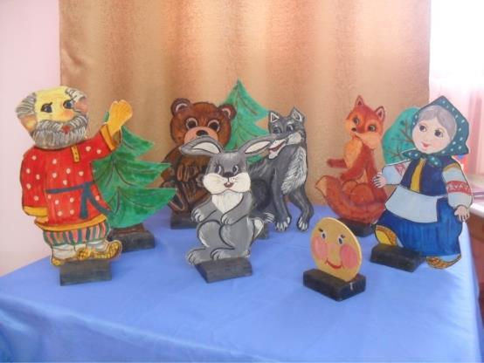

Выполнила: воспитатель

Геворгян Тагуи Рафиковна

Паспорт проекта.

Автор: воспитатель
Продолжительность: долгосрочный (сентябрь 2022 г. - май 2023 г.)

Вид проекта: Познавательный.

Участники: воспитатель, воспитанники первой мл. группы раннего возраста, родители.

Проблема, на решение которой направлен данный проект – воспитание у детей бережного отношения к природе посредством сказок.

Актуальность: основной задачей является воспитание экологической культуры у детей. И, как известно, бережное отношение к природе мы, взрослые, должны воспитывать у детей с раннего возраста.

Экологическое воспитание тесно связано и с развитием эмоций ребенка, умения сочувствовать, удивляться, сопереживать, заботиться о живых организмах, воспринимать их как братьев по природе, уметь видеть красоту окружающего мира: и всего ландшафта, и отдельного цветка, капли росы, маленького паучка. А где как не в сказках дети переживают свои самые сильные чувства – сопереживают, удивляются, плачут и смеются. Сказка является одним из социально-педагогических средств формирования личности, она, как и любое произведение искусства, заставляет волноваться, сопереживать персонажам и событиям.

Интерес ребёнка к экологической сказке определяется, прежде всего, новизной сюжета, наличием необычных персонажей, их действий, а также конечным результатом. И поэтому через данный проект мы хотим привить у детей любовь к природе, ко всему живому, что окружает нас.

Цель проекта: создание условий для формирования познавательного интереса детей к природе.

Задачи проекта для детей:

- воспитывать гуманное, заботливое отношение к окружающему миру в целом;

- развивать познавательный интерес к миру природы;

  - развивать чувство симпатии к объектам природы;
- посредством сказок о природе прививать детям экологическую культуру поведения;

- формировать систему элементарных экологических научных знаний, доступных пониманию ребенка данного возраста;

- формировать первоначальные умения и навыки экологически грамотного и безопасного для природы и для самого ребенка поведения.

Задачи проекта для родителей:

- заинтересовать родителей в сотрудничестве с ДОУ;

- вовлечь родителей в работу по созданию экологической «Тропы сказок» на территории ДОУ.

Ожидаемые результаты:

Для детей:

-обогащение опыта детей по экологическому воспитанию посредством сказок о

природе;

Для родителей:

- повышение экологической культуры и педагогической грамотности;
- укрепление заинтересованности родителей в сотрудничестве с ДОУ.

Продукты проекта:

Создание «Тропы сказок» на территории МАДОУ.

Презентация проекта: развлечение для детей на «Тропе сказок»

1этап- подготовительный

Проведение подготовительной работы, составление плана реализации проекта, подбор и изучение литературы по теме проекта. Определение методологии исследования, понятийного аппарата, проблем, объекта, предмета, задач.

2 этап – организационный

- Составление плана проекта, определение сроков реализации.

- Подбор необходимого оборудования и пособий для практического обогащения проекта.
- Планирование деятельности педагога с детьми.

- Разработка конспектов занятий.

- Проведение консультации с родителями на тему «Роль сказки в экологическом воспитании ребёнка»

3этап – основной

- Чтение русских народных сказок, а также сказок русских писателей,

таких как: «Колобок», «Репка», «Теремок», «Рукавичка», «Гуси лебеди», «Петушок и бобовое зёрнышко», «Заюшкина избушка», «Кот и петух», «Мойдодыр», «Телефон», «Путаница» и другие, рассматривание иллюстраций.

- Проведение организованной образовательной деятельности с детьми.

Таких как:

- рассказывание сказки «Теремок»;

- рассказывание сказки «Репка»;

- рассказывание сказки «Колобок»;

- лепка «Колобок катится по дорожке и поёт песенку».

- Организация детей в свободной деятельности:

- игры с разрезными картинками «Животные», «Фрукты»;

- разукрашивание в контурных картинках «Репка».

- Работа с родителями: проведение родительского собрания по теме проекта «Экология и мы»

Сказки учат правильно жить, развивают в детях нравственные качества, учат беречь и любить природу.

Перспективный план работы с детьми

Сроки проведения | Формы работы
Сентябрь | Чтение сказки «Репка»; рассматривание иллюстраций к сказке; раскрашивание в контурных картинках «Репка»
Октябрь | Чтение сказки «Колобок»; рассматривание иллюстраций к сказке; лепка: «Колобок катится по дорожке».
Ноябрь | Чтение сказки «Заюшкина избушка»; рассматривание иллюстраций к сказке; развлечение для детей: «Малыши и осень».
Декабрь | Чтение сказки «Теремок»; рассматривание иллюстраций к сказке; раскрашивание в контурных картинках.
Январь | Чтение сказки «Рукавичка»; рассматривание иллюстраций к сказке; дидактическая игра с разрезными картинками «Животные».
Февраль | Чтение сказки «Маша и медведь»; рассматривание иллюстраций к сказке; развлечение для детей: «Зимние забавы».
Март | Чтение сказки К. И. Чуковского «Мойдодыр»; рассматривание иллюстраций к сказке.
Апрель | Чтение сказки К. И. Чуковского «Телефон»; рассматривание иллюстраций к сказке; дидактическая игра с разрезными картинками «Фрукты».
Май | Чтение К. И. Чуковского «Муха-цокотуха»; рассматривание иллюстраций к сказке; развлечение для детей: «Как малыши Весну-Красну встречали».

План взаимодействия с семьями воспитанников

Сроки проведения | Формы работы
Ноябрь | Проведение родительского собрания на тему: «Экология и мы».
Февраль | Консультация родителей на тему: «Роль сказки в экологическом воспитании ребенка».

Методические материалы
Осень
Конспект ООД в группе раннего возраста
на тему «Рассказывание сказки «Репка»

Цель: Рассказывание сказки вместе с воспитателем.

Задачи:
Образовательные задачи:

-обогащать словарный запас за счёт звукоподражаний, а также изучение имён существительных (дед, бабка, внучка, кошка, собака, мышка);

- проговаривать с детьми знакомые слова и фразы;
- формировать познавательный интерес к растительному миру.

Развивающие задачи:
- развивать умения вслушиваться в речь взрослого;
- развивать активную речь детей, память, мышление, воображение.

Воспитательные задачи:
- воспитывать интерес к русским народным сказкам;
- формировать навыки доброжелательного отношения к героям сказки.
Образовательная область: речевое развитие

Предварительная работа:
- рассматривание иллюстраций к сказке «Репка»;
- предварительное чтение сказки «Репка» детям;
- закрашивание контурных картинок с изображением «Репки»;
- беседа, какие овощи созревают осенью, рассматривание картинок с овощами.

Материал: настольный театр, игрушка кошка, собачка, мышка, дедушка, бабушка, внучка, репка, дидактические картинки «репа», «морковь», «лук», «капуста», аудиозапись для игры «Кошка и мыши»

ХОД ООД
Дети сидят полукругом.

Воспитатель: Ребятки, посмотрите, кто к нам пришёл? Кто это? (дети отвечают) Да, ребята-это кошка «Мурка». Давайте, поздороваемся с ней (дети здороваются с кошкой). Воспитатель от лица кошки: Здравствуйте, ребята!

- кошка Мурка Серенькая шубка,
Беленькие лапки, а на лапках у меня цап-царапки,

Мяу, мяу, здравствуйте ребятки! Ребята, а я знаю, что вы сегодня будите говорить об одной очень интересной сказке. Вот я и пришла вас послушать.

Воспитатель: Молодец, что пришла. Проходите Мурка и усаживайся по удобнее. Ребятки, а мы сегодня с вами вспомним знакомую нам русскую народную сказку «Репка». Я буду рассказывать, а вы будете помогать мне.

(Рассказ воспитателя сопровождается показом настольного театра). Жил – был дед. Посадил дед репку.

Выросла репка большая – пребольшая. Стал дед репку из земли тащить : тянет - потянет, а вытянуть не может.

Позвал дед на помощь бабку. Бабка за дедку, дедка за репку: тянут – потянут, вытянуть не могут.

Позвала бабка внучку. Внучка за бабку, бабка за дедку, дедка за репку: тянут – потянут, вытянуть не могут.

Кликнула внучка Жучку. Жучка за внучку, внучка за бабку, бабка за дедку, дедка за репку: тянут – потянут, вытянуть не могут.

Кликнула Жучка кошку Мурку. Мурка за Жучку, Жучка за внучку, внучка за бабку, бабка за дедку, дедка за репку: тянут – потянут, вытянуть не могут.
Кликнула кошка мышку. Мышка за Мурку, Мурка за Жучку, Жучка за внучку, внучка за бабку бабка за дедку, дедка за репку: тянут – потянут – вытащили репку.

Воспитатель: Ребятки, а понравилась ли вам сказка? (дети отвечают). А теперь вставайте в кружок мы с вами немножко поиграем. И кошка «Мурка» на нас посмотрит.

Проводится физкультминутка « Посадили репку в огороде».
Мы шагаем друг за другом
Лесом и зеленым лугом (ходьба)
Перед нами огород (руки вытянуть вперед)
Дед на помощь нас зовет (махи руками)
Вот мы репку посадили (наклониться)
- водой её полили (имитация движения)
Выросла репка хороша и крепка (развести руки в стороны)
- теперь её потянем (имитация движения)
И из репы кашу сварим (имитация движения)
И будем от репки здоровые и крепкие (показать силу).

Быстро справиться сумели И на место тихо сели.

Воспитатель: Ребята, а кошка «Мурка» принесла картинки, давайте рассмотрим их.

(на фланелеграфе выставляются картинки с изображением овощей капусты, моркови, репы, лука).

Воспитатель с детьми рассматривают картинки и называют овощи. Затем воспитатель просит детей показать репу, дети показывают.

Воспитатель: Молодцы, ребята! Всё знаете. Ребята, кошке «Мурке» пора возвращаться домой к своим котяткам. А на прощанье она хочет поиграть с вами в игру «Кошка и мыши». Ребятки превратятся в мышек, а кошка «Мурка» будет ловить вас.

(игра с кошкой, включается аудиозапись)

- На скамейке у окошка улеглась и дремлет кошка, - Кошка глазки открывает и мышаток догоняет. (После игры кошка прощается с ребятами и уходит)

Воспитатель: Ребята, о какой сказке мы говорили с вами сегодня? Кто тянул репку? (дети отвечают) Чтобы росли морковка, капуста, репка, что нужно делать? (дети отвечают)

Дидактическая игра
Игра с разрезными картинками «Животные»
Цель: Учить восприятию целостного образа; развивать внимание, усидчивость.
Материал: наборы разрезных картинок с разным количеством деталей.

Ход занятия.

Перед началом занятия воспитатель показывает детям, как необходимо собирать картинки. На начальном этапе детям предлагается образец одной картинки, которую необходимо собрать. Вторая аналогичная картинка разрезана пополам. Затем детям можно предложить несколько картинок с аналогичными образцами. Как только дети освоили принцип соединения картинок можно предлагать собирать картинки без образца, увеличить количество соединяемых деталей. Картинки можно разрезать по - разному: вертикально, горизонтально или по диагонали. Детям можно предлагать собирать игры- пазлы. Начинать обучение стоит сначала с предметных картинок, затем можно предлагать – сюжетные. Картинки должны быть простыми и четкими.

Дидактическая игра «Собери картинку»

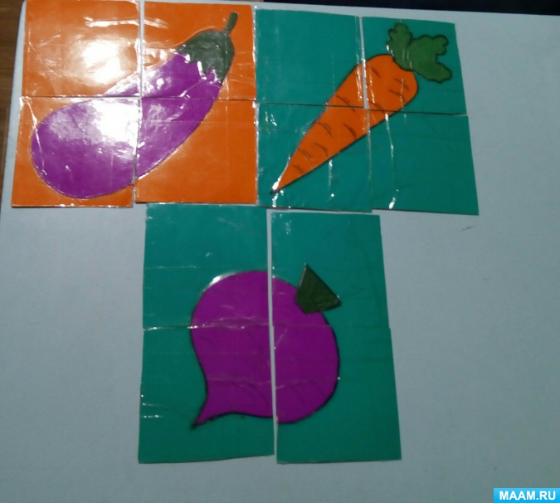
Программное содержание: формировать представления о целостности предметов, расширять представления об овощах и фруктах, их различии, закрепить умение собирать целое из частей, умение различать и называть овощи и фрукты, их цвет, форм, развивать мышление, внимание, усидчивость, воспитывать желание помогать сказочным персонажам, вызвать интерес к выполнению задания.
Изготовление. Для изготовления игры нам понадобится: цветной картон, ножницы, клей, карандаш, скотч, маркер
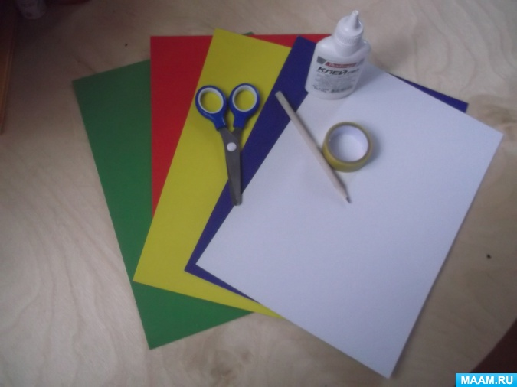

Из цветного картона вырезаем квадраты, овощи и фрукты. Наклеиваем вырезанные овощи и фрукты на квадраты и обклеиваем их скотчем. Затем полученные квадраты разрезаем на две, четыре, восемь равные части. Игра готова.
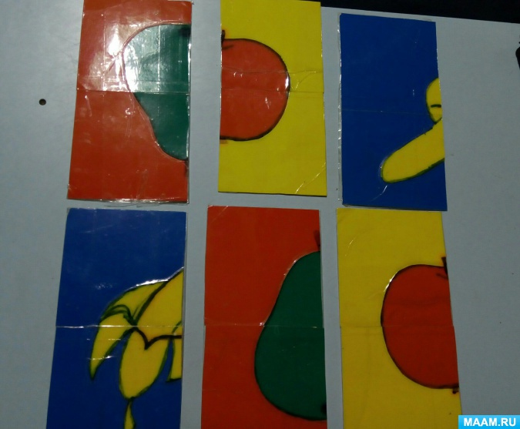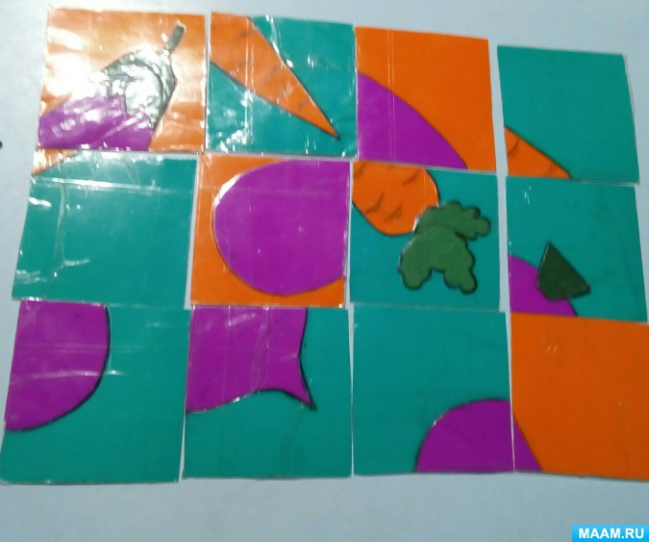
Ход игры: игра предназначена для детей раннего возраста (2-3 лет). Предложите ребёнку, помочь сказочному герою - собрать овощи и фрукты на картинке и назвать, что получилось, определить, что это овощ или фрукт, какого он цвета, что из него можно приготовить, кто его любит. После того, как ребёнок научится собирать картинку из двух частей, задание можно усложнить и разрезать картинку на четыре части, затем на восемь и т. д., постепенно, увеличивая количество частей.
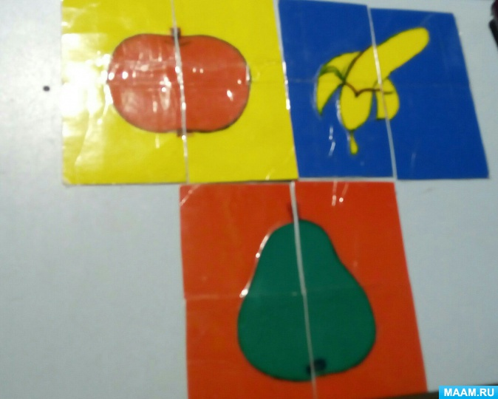

ООД рисование.

Раскрашивание контурных картинок «Репка»
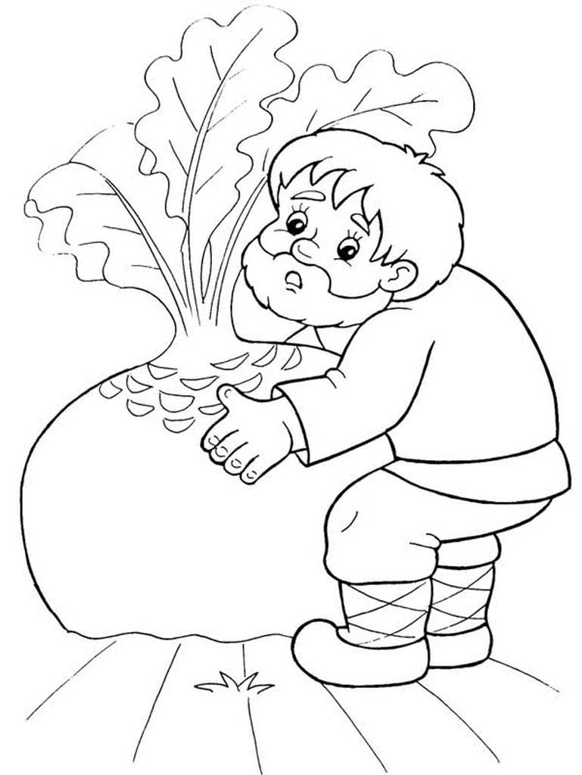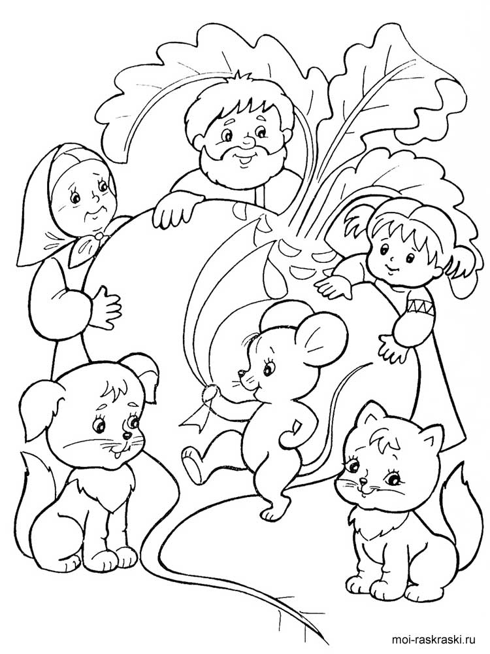
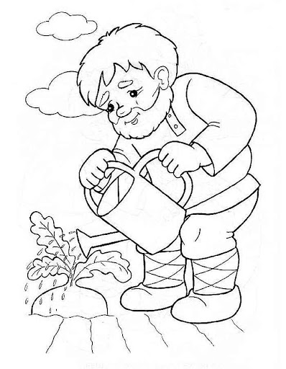

Консультация для родителей

"Роль сказки в экологическом образовании детей дошкольного возраста"
Цель:
- развитие личности дошкольника в процессе экологического воспитания через актуализацию имеющегося у детей непосредственного эмоционально-чувственного и литературного опыта путем включения его в процесс понимания экологического содержания сказочного произведения.
Задачи:
- формирование экологической культуры детей.
Пояснительная записка:
В современном мире проблема взаимодействия человека с природой очень актуальна. Загрязнение окружающей среды, исчезновение растений и животных, занесенных в Красную книгу, заражение водных ресурсов – все это беды, которые человек неосознанно наносит природе. Чтобы сохранить все богатства природы, нам необходимо воспитывать экологическую культуру наших детей. Воспитание это начинается с раннего детства. Чтобы привить детям интерес к природе, научить их любить и беречь ее можно использовать множество разнообразных методов, но самый интересный и приемлемый для детей старшего дошкольного возраста, а значит и самый действенный, - экологические сказки.
Добрый волшебник Урала
Павел Петрович Бажов,
Чтобы нам грустно не стало,
Сказочный отпер засов:
Только засов отворился,
В сказку открылась дверь.
Запах лесов заструился –
Ты в мир волшебный поверь.
И. Иванов.

В настоящее время стала актуальной проблема экологического воспитания дошкольников.
Наш век скоростей и технологий катастрофически не хватает времени остановиться, времени оглянуться вокруг, времени понаблюдать за родной природой.
Детская черствость, безнравственность и неуважительное отношение ко всему живому - вот результат нехватки общения детей с природой, вот чем это оборачивается впоследствии.
А экологическая сказка даёт возможность детям, благодаря хорошо развитому у них воображению, понаблюдать с детьми за жизнью диких животных или отправиться в путешествие, сказочное путешествие, увидеть своими глазами рассвет или подводное царство.

С помощью сказки ребенок познает окружающий мир не только умом , но и сердцем, он не только познает , но и выражает свои мысли по отношению к добру или злу, откликается на явления, события , которые происходят при нем. Знакомство с необыкновенными героями помогают детям погрузится в смысловую суть сказки. Этими волшебными героями являются Капелька, Колобок, Еловое семечко, Родничок, кузнечик, улитка, дорога, поросенок, эти герои открывают для ребенка таинственный мир, который полон неожиданностей, тайн, чудес.
Ребенок, попадая в этот таинственный мир, узнает тайны, чудеса, таинственные превращения, познает все тайны растительного мира, животного мира, знакомится с сезонными изменениями в природе, узнает о временах года,
Детская сказка о Колобке, или курочке Рябе, или о Репке превращается в целый спектакль, где один актер разными голосами может изобразить не только волка, медведя, зайца или лису, но и попытается изобразить хитрость, коварство, обман или наоборот дружелюбие, доброту, ласку.
У детей нет такой возможности наблюдать за тем, как животные готовятся к зиме. Далеко не все моменты их жизни можно увидеть в природе. Известно, что птицы совершают перелеты в теплые края в основном по ночам. Не всегда есть возможность понаблюдать с дошкольниками за жизнью диких животных или отправиться в путешествие, увидеть своими глазами рассвет или подводное царство. А экологическая сказка даёт такую возможность благодаря хорошо развитому у детей дошкольного возраста воображению.
Дети, живущие в городе наблюдают за поведением и повадками белок, уток в парках и скверах, за поведением и повадками животных в зоопарках, зоосадах, и это хорошо, если они там есть. Ребенку можно и нужно показывать различные проявления красоты в мире природы: цветущие растения, кустарники и деревья в осеннем уборе, контрасты светотени, пейзажи в разное время года и многое-многое другое.

Очень важно, чтобы маленькие дети, вступая в огромный непонятный мир, научились тонко чувствовать, видеть и понимать, что этот загадочный мир очень разнообразный, многогранный, многокрасочный, а мы - частица этого мира.
Читая ребенку сказку, вы формируете у ребенка после прослушивания сказки желание увидеть эти явления или объекты природы на прогулке, экскурсии, перенести свои впечатления на бумагу, и сделать что- то самим, чтобы помочь природе.
После прослушивания сказок, дети с большим интересом наблюдали за листопадом, искали под опавшими листьями листовичков, копались в песке, ища дождевых червей, которые помогают листовичкам спрятаться на зиму.
В экологических сказках ненавязчиво, в форме игры даются необходимые детям знания.
Краткость, простота сюжета, необходимые знания и в конце сказки – вывод, а иногда – вопрос для поддержания диалога с маленькими слушателями – такова схема построения экологических сказок.

Чему же учат экологические сказки?
- познавать окружающий мир;
- воспитывать чувство причастности к благополучию в природе;
- думать о последствиях своих поступков по отношению к окружающему миру, об ответственности за сохранение ее богатства и красоты.
Главное в любой сказке – это мораль, сказка учит нравственности, доброте.
В сказках, точно подмечены особенности многих животных, растений, природных явлений, описываются национальные культурные традиции.
С помощью сказки дети хорошо усваивают характеристики животных-героев сказок: волк – злой, лиса – хитрая, заяц – трусливый. Очень часто такое представление остается на всю жизнь.
В сказке растения, животные могут разговаривать, играть, веселится, грустить, совершать различные поступки – хорошие и не очень, и этими поступками они вызывают у детей сопереживания, сочувствие, чувства гнева, ласки, нежности.
Меняется отношение ребенка к реальным явлениям и событиям в природе, вначале ребенок становится внимательным, а затем со временем бережливым и заботливым.

Таким образом, на основе знаний, которые дети получают через экологические сказки, могут быть заложены начальные формы осознанно правильного отношения к природе; интерес к ее познанию; сочувствие ко всему живому; умение видеть красоту природы в разных ее формах и проявлениях, выражать свое эмоциональное отношение к ней.

Конспект ООД в группе раннего возраста на тему
«Рассказывание сказки Теремок»
Цель: Рассказывание сказки вместе с воспитателем.

Задачи:
Образовательные задачи:

- обогащать словарный запас за счёт звукоподражаний, а также изучение имён существительных (мышка, лягушка, заяц, лиса, волк, медведь, теремок);

- проговаривать с детьми знакомые слова и фразы;

Развивающие задачи:
- развивать умения вслушиваться в речь взрослого;
- развивать активную речь детей, память, мышление, воображение.

Воспитательные задачи:
- воспитывать интерес к русским народным сказкам;
- формировать навыки доброжелательного отношения к героям сказки-животным.
Образовательная область: речевое развитие

Словарная работа: Терем- теремок, не низок – не высок, мышка - норушка, лягушка - квакушка, зайчик - побегайчик, лисичка-сестричка, волчок- серый бочок, косолапый медведь.
Предварительная работа:
- рассматривание иллюстраций к сказке «Теремок»;
- предварительное чтение сказки «Теремок» детям;
- подвижная игра «Кошка и мыши»

Материал: настольный театр, игрушка-кошка, игрушки настольного театра -теремок, мышка, лягушка, зайчик, лисичка, волк, медведь, аудиозапись для игры «Кошка и мыши», эмблемы «Мышки» по количеству детей.

ХОД ООД
Дети сидят полукругом.

Воспитатель: Ребятки, посмотрите, кто к нам пришёл? Кто это? (дети отвечают) Да, ребята - это кошка «Мурка». Давайте, поздороваемся с ней (дети здороваются с кошкой). Воспитатель от лица кошки: Здравствуйте, ребята!

- кошка Мурка
Серенькая шубка,
Беленькие лапки, а на лапках у меня цап- царапки,

Мяу, мяу, здравствуйте ребятки! Ребята, а я знаю, что вы много сказок знаете. Вот я и пришла вас послушать.

Воспитатель: Молодец, что пришла. Проходите Мурка и усаживайся по удобнее. Ребятки, а мы сегодня с вами вспомним знакомую нам русскую народную сказку «Теремок». Я буду рассказывать, а вы будете помогать мне.

(Рассказ воспитателя сопровождается показом настольного театра).

Воспитатель: Стоит в поле теремок - теремок. Он не низок, не высок - не высок. Вот по полю мышка бежит, у ворот остановилась, говорит...

- Терем-теремок! Кто в тереме живет? Никто не отзывается. Вошла мышка в теремок и стала там жить.

Прискакала к терему лягушка-квакушка и спрашивает: - Терем-теремок! Кто в тереме живет?

- Я, мышка-норушка! А ты кто? - А я лягушка-квакушка.

- Иди ко мне жить! Лягушка прыгнула в теремок. Стали они вдвоем жить. Бежит мимо зайчик-побегайчик. Остановился и спрашивает:

- Терем-теремок! Кто в тереме живет? - Я, мышка-норушка!

- Я, лягушка-квакушка!
- А ты кто?
- А я зайчик-побегайчик.

- Иди к нам жить! Заяц скок в теремок! Стали они втроем жить. Идет мимо лисичка-сестричка. Постучала в окошко и спрашивает:
- Терем-теремок! Кто в тереме живет?
- Я, мышка-норушка.
- Я, лягушка-квакушка.
- Я, зайчик-побегайчик.
- А ты кто?
- А я лисичка-сестричка.

- Иди к нам жить! Забралась лисичка в теремок. Стали они вчетвером жить. Прибежал волчок-серый бочок, заглянул в дверь и спрашивает:

- Терем-теремок! Кто в тереме живет?
- Я, мышка-норушка.
- Я, лягушка-квакушка.
- Я, зайчик-побегайчик.
- Я, лисичка-сестричка.
- А ты кто?
- А я волчок-серый бочок.
- Иди к нам жить!
Волк влез в теремок. Стали они впятером жить. Вот они в теремке живут, песни поют.

Вдруг идет медведь косолапый. Увидел медведь теремок, услыхал песни, остановился и заревел во всю мочь:

- Терем-теремок! Кто в тереме живет?
- Я, мышка-норушка.
- Я, лягушка-квакушка.
- Я, зайчик-побегайчик.
- Я, лисичка-сестричка.
- Я, волчок- серый бочок.
- А ты кто?
- А я медведь косолапый.
- Иди к нам жить!
Медведь и полез в теремок. Лез-лез, лез-лез - никак не мог влезть и говорит:
- А я лучше у вас на крыше буду жить.
- Да ты нас раздавишь.
- Нет, не раздавлю.

- Ну, так полезай! Влез медведь на крышу и только уселся - трах! - развалился теремок. Затрещал теремок, упал набок и весь развалился. Еле-еле успели из него выскочить мышка-норушка, лягушка-квакушка, зайчик- побегайчик, лисичка-сестричка, волчок-серый бочок - все целы и невредимы.

Воспитатель: Ребятки, а понравилась ли вам сказка? (дети отвечают). А хорошо ли поступил медведь? (ответ детей)

А теперь вставайте в кружок мы с вами немножко поиграем. И кошка «Мурка» на нас посмотрит.

Проводится физкультминутка «Зайка серенький сидит» Зайка серенький сидит И ушами шевелит.

(поднять ладони над головой и махать, изображая ушки)
Вот так, вот так

Он ушами шевелит! Зайке холодно сидеть, Надо лапочки погреть.
(потереть себя за предплечья)
Вот так, вот так
Надо лапочки погреть!
Зайке холодно стоять,
Надо зайке поскакать.
(прыжки на месте)
Вот так, вот так
Зайку волк испугал!
Зайка тут же убежал.
(сесть на место)

Воспитатель: Ребята, а кошка «Мурка» хочет помочь зверям новый теремок построить, давайте поможем ей. Давайте сожмём кулачки, они будут у нас молоточками.

1.Молоточком тук да тук (стучат кулачком по одной руке, затем по другой руке)
Раздается звонкий стук

Ай люли, ай люли
Раздается звонкий стук

2. По коленкам звонко бей
(стучат по коленкам)

Своих ножек не жалей.
Ай- люли-ай -люли.
Своих ножек не жалей.

3. Строили мы, строили
Домик мы построили.

Ай-люли-ай-люли
(изображают домик)

Домик мы построили.

Воспитатель: Молодцы, ребята! Вот мы и помогли зверям новый теремок построить. А теперь кошке «Мурке» пора возвращаться домой к своим котяткам. А на прощанье она хочет поиграть с вами в игру «Кошка и мыши». Ребятки, мы с вами превратимся в мышек, а кошка «Мурка» будет ловить вас.

Проводится игра «Смелые мышки»
(включается аудиозапись)
«Смелые мышки».
Вышли мыши как-то раз
Посмотреть который час.
Раз- два- три- четыре,
Мыши дёрнули за гири.
Вдруг раздался страшный звон!
Бом- бом- бом- бом!
Убежали мышки вон!
(кот догоняет мышей-детей)

Воспитатель: Ребята, о какой сказке мы говорили с вами сегодня? Кто жил в теремке? (дети отвечают) Можно обижать зайчика, мишку…? (Ответы детей)
Нужно любить животных, ухаживать за ними, не обижать их.

Конспект ООД в группе раннего возраста
на тему «Колобок»

Цель: Рассказывание сказки вместе с воспитателем.

Задачи:
Образовательные:
- закреплять умения пользоваться (по подражанию) высотой и силой голоса;

-закреплять умения согласовывать существительные и местоимения с глаголами;
- закреплять умения детей отвечать на простейшие вопросы («Что? », «Кто? », «Что делает?).

Развивающие:
- продолжать развивать речь, как средство общения;

-развивать умения имитировать действия людей и движения животных;

- развивать артикуляционный и голосовой аппарат, речевое дыхание, слуховое внимание.

Воспитательные:

- воспитывать интерес к книгам, к чтению и рассматриванию иллюстраций, бережное отношение к животным; развивать эмоциональную отзывчивость.

Образовательная область: речевое развитие.

Предварительная работа: беседы с детьми на тему «Мои игрушки». рассказы детям о предметах, а также об интересных событиях связанных с игрушками. чтение художественной литературы А. Барто из цикла «Игрушки». Чтение русской народной сказки «Колобок», проведение физкультминутки «Еду, еду к бабе к деду». рефлексия.

Словарная работа: круглый, желтый, зеленый, красный, пожарная, мешочек, волшебный, скачет.

Материал: мяч, кубик, чашка, ложка, пожарная машина, деревянные фигурки животных.
Место проведения: группа детского сада.

Ход ООД
(Воспитатель и дети входят в группу друг за другом полукругом).

Воспитатель: Ребята, сегодня у нас будет необычный гость. Я загадаю загадку, а вы
отгадайте, кто же это?
Из муки он был печен,
На сметане был мешен.
На окошке он студился,
По дорожке он катился.
Был он весел, был он смел

- в пути он песню пел. Кто это? (колобок)
(Воспитатель показывает колобка)
Воспитатель: Ребята, а из какой сказки пришёл к нам колобок? А от кого он убежал?
Дети: от бабушки, от дедушки.
Воспитатель: Кого он встретил по дороге в лесу?
Дети: зайца
Воспитатель: Давайте попрыгаем как зайцы. А после зайца кого встретил колобок?
Дети: волка
Воспитатель: Ребята, а как волк голос подает?
Дети: рычит

Воспитатель: Давайте с вами порычим (дети рычат). Покатился колобок дальше, кого он встретил на своём пути?

Дети: медведя
Воспитатель: Ребята, а давайте походим как медведь. Покатился колобок дальше, кого он встретил?

Дети: лису

Воспитатель: Давайте походим как лиса. А у нас колобок сказочный он перехитрил лису и укатился от неё, а как вы думаете, куда покатился он дальше? Дети: к бабушке и дедушке.

Воспитатель: Молодцы ребята, как хорошо вы знаете сказку. Поможем колобку добраться до бабушки и дедушки?

Проводится физкультминутка «Вот мы в автобусе сидим» Вот мы в автобусе сидим

- из окошечка глядим Глядим назад, глядим вперед. Ну что ж автобус не везет Колеса закрутились, Вперед мы покатились.

А щетки по стеклу шуршат, Все капельки смести хотят А мы не просто так сидим Мы громко-громко все гудим Би-би-би.
Воспитатель: Вот мы и приехали к бабушке и дедушке Колобка

(ребята оказываются на лесной полянке, рядом стоит домик в нем игрушки бабушка и дедушка).

Дети садятся на коврик.

Воспитатель: Ребята, колобок благодарен нам, за то что мы помогли ему добраться до бабушки с дедушкой и за это он принес нам подарки (достает волшебный мешочек). Что же лежит в волшебном мешочке?

(Дети по очереди подходят, и достают из мешочка игрушки, называют их мяч, кубик, машина, чашка, ложка)

Воспитатель: Что это? (мяч) Какой он формы? (круглый) Для чего он нам нужен? (играть, воспитатель отбивает мяч от пола) Что делает мяч? (скачет, прыгает) А прыгает как? (высоко)

Попрыгайте как мяч.

А стишок про мячик знаете? Давайте прочитаем его! А. Барто «Мячик» Наша Таня громко плачет:

Уронила в речку мячик. Тише, Танечка, не плачь: Не утонет в речке мяч.
Воспитатель: Молодцы! Ребята, а что это?
Дети: кубик
Воспитатель: А какого он цвета? А для чего он нам нужен? Что это?
Дети: чашка
Воспитатель: Какого она цвета? Для чего она нам нужна? Что это?
Дети: ложка
Воспитатель: А зачем нам нужна ложка? А что можно кушать ложкой? Что это?
Дети: машина
Воспитатель: Какая это машина?
Дети: пожарная

Воспитатель: Для чего нужна пожарная машина? Какого цвета? (Воспитатель прокатывает ее по столу)
Что она делает? (едет) Машина куда поедет? (далеко) Какой звук издает машина когда едет? («Р», «Ж») А теперь давайте заведём моторы и поедем назад в группу! Попрощайтесь с Колобком (дети идут по кругу) Молодцы!

Воспитатель: Какие вы сегодня молодцы! Кто сегодня у нас был в гостях? (Колобок)
А что он нам принес в волшебном мешочке? (игрушки)

Конспект ООД по лепке с элементами рисования в группе раннего возраста на тему «Колобок катится по дорожке и поёт песенку»

Цель: научить лепить «Колобка» путем скатывания комков пластилина между ладонями или на столе.

Задачи:
Образовательные задачи:
- учить детей создавать изображение по мотивам народной сказки «Колобок»;
- вызвать интерес к лепке Колобка, который катится по дорожке и поёт песенку.

Развивающие задачи:
- развивать чувство формы, чувство цвета, мелкую моторику рук;

- продолжать развивать умение раскатывать круговыми движениями шар в ладонях или на столе;

- продолжать развивать умение рисовать кривые линии цветными карандашами.

Воспитательные задачи:
- воспитывать у детей интерес к русским народным сказкам;

- воспитывать интерес к изображению сказочных героев доступными средствами. Образовательная область: художественно-эстетическое развитие.

Предварительная работа: чтение русской народной сказки «Колобок», беседа по его содержанию (описание колобка, какой формы колобок – круглый), рассматривание иллюстраций к сказке, обследование шара).

Материалы, оборудование: листы бумаги (удлинённые) зелёного цвета для фона, пластилин жёлтого цвета, цветные карандаши.

ХОД ООД

(воспитатель показывает детям колобка в окошке (для кукольного театра) и читает отрывок из стихотворения В. Шипуновой «Колобочек-Колобок»:

Колобочек-Колобок, У него румяный бок. И хорош он, и пригож, И на солнышко похож! Положили колобок Остудиться на окошко. Колобок с окошка – скок!-Покатился по дорожке.

(Затем воспитатель выставляет на доске длинный лист бумаги – полоску зелёного цвета и рисует длинную дорожку – извилистую и петлистую)

Воспитатель: Ребята, посмотрите, по этой дорожке сейчас покатится Колобок – зверям на удивление, навстречу приключеньям!

(показывает детям как надо нарисовать дорожку по которой покатится Колобок) Воспитатель: А теперь дети давайте нарисуем дорожки для своих Колобков. (дети выполняют задание, а воспитатель следит за ходом работы)

Воспитатель: Ребята, какие вы молодцы! Какие хорошие, извилистые дорожки получились у вас. Ребята, а скажите мне, на кого похож Колобок?

Дети: Он круглый, как мячик
Воспитатель: Правильно, он круглый. А он может кататься?
Дети: Да
Воспитатель: А почему, он может кататься?
Дети: А у него нет уголков

Воспитатель: Молодцы, ребята. Вы всё знаете. А вот я вам сейчас покажу предметы, вы посмотрите, и скажите, похож наш Колобок на них или нет.

(Воспитатель показывает апельсин, яблоко, солнышко, тарелку)
Воспитатель: Ребята, как вы думаете какой формы апельсин?
Дети: он круглый
Воспитатель: Какой формы яблоко?
Дети: оно круглое
Воспитатель: Какой формы солнышко?
Дети: оно круглое
Воспитатель: На что похожа тарелка?
Дети: на круг

Воспитатель: Правильно, ребята все эти предметы и наш Колобок круглые, они имеют форму шара. Ребята, а вы знаете, как бабушка пекла колобок?

Дети: Да

Воспитатель: Мы сейчас с вами тоже попробуем слепить колобок из пластилина. Но мы сначала немного отдохнём.

Проводится физкультминутка
Однажды бабка деду

Слепила Колобок.

Имитировать лепку Колобка.

Остыл он на окошке,

Прыжок на месте.

Потом на травку – скок.

Бег на месте.

Катился по дорожке,

Изобразить зайца.

Он спел для зайца песню

Бег на месте.

И дальше побежал.

Изобразить волка.

Потом волчок зубастый

Спеть У-У-У.

Хотел куснуть за бок, —

Бег на месте.

Спел песенку для волка

И скрылся Колобок.

Изобразить медведя.

Большой медведь пытался

Высунуть язык и как будто лизнуть.

Узнать его на вкус,

Спеть О-О-О.

Но Колобок спел песню

Присесть.

И спрятался за куст.

Изобразить лису.

И только от лисицы

Не смог он убежать.

Она, прослушав песню,

Постучать зубами.

Зубами его хвать.

Воспитатель: А теперь ребята проходите за столы, будем с вами тоже лепить Колобок, как бабушка для деда. Ребята, у нас на столе лежит пластилин. Какого цвета пластилин? Дети: Жёлтого

Воспитатель: Правильно, ребята, жёлтого. А теперь, посмотрите на меня, я покажу вам, как мы с вами будем лепить Колобка.

(Воспитатель показывает и рассказывает, что Колобка надо лепить круговыми движениями) Воспитатель: Вот посмотрите, ребята, какой у меня получился Колобок. Но прежде, чем вы приступите, давайте вместе покажем руками, как мы будем раскатывать пластилин. (Воспитатель с детьми имитируют движения руками в воздухе) Воспитатель: А теперь берите пластилин и катайте Колобка.

(дети выполняют задание)

Воспитатель: Молодцы, ребята! Какие хорошие Колобки у вас получились. А теперь катайте своих Колобков по нарисованным дорожкам.

Воспитатель: Ребята, а чем мы сегодня с вами занимались? (рисовали дорожку и лепили колобка) А каким цветом мы слепили наши Колобки? (жёлтого) А какой у нас с вами получился Колобок весёлый или грустный? (весёлый).

Ребята, вы сегодня молодцы, вы хорошо занимались и все справились с заданием.

Родительское собрание
На тему «Экология и мы»

Провела: воспитатель Панченко И.В.
Присутствовало: 12 человек
Цель:

- Создать условия для сотрудничества воспитанников и их родителей, для их эмоционального и психологического сближения.

- Повысить интерес родителей к экологическому образованию детей и экологии в целом.

Ход собрания:

Добрый вечер уважаемые родители! Спасибо Вам, что Вы нашли время и пришли на родительское собрание. Ведь ведущая роль в воспитании ребенка принадлежит семье, её жизненным укладам. Семья является источником, который питает человека с рождения, знакомит с окружающим, даёт первые знания и умения. Мы (педагоги) призываем Вас к сотрудничеству, к взаимодействию.

«Только вместе с родителями, общими усилиями, педагоги могут дать детям большое человеческое счастье».

Счастье – это быть с природой, видеть ее, говорить с ней. Мы должны беречь это счастье и научить ему детей.

Времена года… Они обычно сменяют друг друга, и мы взрослые с годами перестаем удивляться

- радоваться тому, как пестрое великолепие осени сменяется строгостью черно-белой графики зимы, как едва проступающие акварельные пятна весны затмеваются щедрой многокрасочной палитрой лета. И лишь иногда запах прелой листвы или причудливая форма облака вдруг пробуждают в нас воспоминания о детстве – о том удивительном времени, когда наступление каждого нового сезона становилось едва ли не самым главным событием нашей жизни.

А как мы любили прогулки! За то, что на улице мы могли прыгать, бегать, изучать содержимое

луж, следить за тем, как тают льдинки в теплых руках, как кричат вороны. Одним словом мы, сами того не подозревая, познавали мир во всей его красе, развивали и

укрепляли физическое здоровье, наблюдали и делали выводы.

- дошкольном возрасте и благоприятных условиях интенсивно развивается интеллектуально-волевая сфера ребенка, закладываются основы правильного, осознанного отношения к предметам и явлениям, окружающей действительности. Важным фактором воздействия на детей является целенаправленная систематическая воспитательно-образовательная работа, в которой особо важное место занимает целенаправленный процесс ознакомления с природой.

Детство самый благоприятный период развития всех качеств ребенка и Вы – родители должны определить для себя цели воспитания, каким бы Вы хотели видеть своего ребёнка. Сегодня от нас с Вами зависит дальнейшее существование жизни на земле. Современные наболевшие проблемы взаимоотношений человека с окружающей средой, возможно, решить только при условии сформированного экологического мировоззрения всех людей. Начинать экологическое воспитание целесообразно с раннего детства, развития понимания красоты природы, любви к ней.

Экологическое воспитание что это? (Ответы родителей).

Это и есть познание живого, которое рядом с ребенком, во взаимодействии со средой обитания и выработка на этой основе правильных форм взаимодействия с ним. Привлекая детей к тесному общению с природой, к познанию общения с природой, познанию мира растений и животных, мы, взрослые, способствуем активному развитию у детей таких качеств, как доброта, терпение, трудолюбие и милосердие. Эти черты, заложенные в детстве, прочно войдут в характер человека, станут его основой. Тогда можно быть спокойным за природу и молодое поколение.

Сама природа даёт возможность всесторонне развивать ребёнка, расширять кругозор, показывая взаимосвязи в природе, вовлекать детей в совместную деятельность, побуждать ребенка к сочувствию, сопереживанию, желанию помогать делом.
Что, прежде всего нам поможет? (Ответы родителей).

Да, это разнообразные прогулки, наблюдения, в ходе которых необходимо научить ребенка делать самостоятельные выводы в ходе наблюдений за погодными явлениями. Поддерживать интерес к окружающему миру, явлениям живой и неживой природы.

Во время прогулок наблюдайте за происходящим в природе, обогащайте детей новыми знаниями, которые будут являться основой осознанного отношения к ней, а также развивать в детях чувство прекрасного.

Какое отношение к природе мы можем воспитать в детях? Ответы родителей:
- Бережное.
- Заботливое.
- Гуманное.

Необходимо научить видеть красоту живого, оценивать ее и стремиться помогать ей (зимой – подкармливать птиц, стряхивать снег с веток деревьев).

Развивать интерес к познанию, исследованию окружающего мира, помочь ребенку познать как больше тайн живой и неживой природы.

Формировать желание стать другом и защитником природы, воспитывать бережное отношение к природе.

Блиц-опрос. Как вы считаете, как должен вести себя взрослый в этой ситуации? (Высказывания родителей).

Ребенок мал, действует неосознанно, но под нашим влиянием это закрепляется, и становиться нормой поведения в природе, а в дальнейшем и нормой жизни. Недоброжелательное отношение ко всему живому переходит в жестокость, не только к природе, но и к людям.

Вот как писал Б. Рябинин в своей книге «О любви к живому»: «Ребенок пугает голубей. На первый взгляд невинное занятие, но ведь он развлекается, пугая их. Ему нравится, что голуби при его приближении взмахивают крыльями и улетают, что его бояться, и вот тут-то, как говориться, и зарыта собака, здесь корень и первопричина зла».

Нам необходимо прививать интерес и любовь к природе, учить замечать красивое вокруг себя, любоваться и восхищаться этой красотой.

Подвести к пониманию родителей то, что в первую очередь родители сами должны осознать, что нельзя требовать от ребенка выполнения какого-либо правила поведения, если взрослые сами не всегда следуют этому. Сложно объяснить детям, что надо беречь природу, если родители сами этого не делают. А разные требования, предъявляемые в детском саду и дома, могут вызвать у ребенка растерянность, обиду или даже агрессию.

Вот и подошло к концу родительское собрание. Давайте не будем равнодушными к своим детям, научим их правильно любить природу и всё живое, что нас окружает. Спасибо вам за то, что нашли время и пришли на нашу встречу.
Осень
Сценарий развлечения для детей
«Малыши и Осень»
Цель: Создать у детей радостное настроение. Вызвать эмоциональную отзывчивость, способствовать развитию интереса к окружающему миру.
Дети стайкой под музыку входят в зал.
Ведущая. Ребятки, посмотрите, куда мы попали. Мы с вами в осеннем лесу! Осень - красивое время года! Все деревья в саду, во дворе и в лесу стоят в разноцветном наряде, как будто собрались на праздник.
Ведущая. (Обращает внимание на ширму, которая стоит в углу зала.)
Шли мы, шли, и попали в лес,
Кто же в лесу живёт?
На ширме появляется МИШКА.
Ведущая. Кто же это?
Дети - Мишка!
Мишка. Кто это в лесу ходит, кто в лесу бродит, спать мне не дает?
Вед. Не рычи, Мишенька, не серчай. Это ребятки пришли в лес Осень встречать.
Мишка. Ну, тогда другое дело. Может вы и песню про меня споете?
Вед. – Конечно, споем, вот послушай.
Песня «Мишка косолапый»
Мишка. Ах, какая хорошая песенка! Спасибо вам, ребятки. Порадовали вы меня! Но мне пора в берлогу, до свидания, ребятки! (мишку убирают с ширмы)
Вед. Ребята, послушайте, по - моему начинается дождик. Но мы с вами дождя не боимся и про него песенку споем и поиграем.
Игра «Солнышко и дождик»
(на первую часть музыки - дети гуляют, на вторую - прячутся под зонтик)
Вед. - Ребята, а к нам опять кто-то торопится. Кто же это?
(Звучит музыка, на ширме появляется Ежик).
Ведущая. Ой, да это Ёжик – ни головы, ни ножек! Давайте поздороваемся с ежиком…
Ёжик: Познакомимся, друзья, Ёж лесной, колючий – я!
Праздник осени настал, хорошо, что я узнал!
Я к ребятам так спешил, меня дождик намочил.
Но тропинку я нашёл, даже вовремя пришёл!
Вед. Ежик, а почему ты не мог тропинку найти?
Ежик. В лесу так много шишек нападало, что тропинки не видно. Помогите мне убрать шишки.
Вед. Конечно, поможем.
Игра – песенка «Вот какие шишки»
Ежик. Спасибо вам ребятки, расчистили тропинку. Побежал я домой, а то меня мама потеряет. До свидания, ребята!
Вед. Молодцы, ребята, а теперь пришла пора
Осень в гости звать, друзья.
Осень, осень в гости просим.
Послушайте, ребята! Кто-то к нам спешит! По-моему это Осень!
Под музыку заходит Осень с корзинкой.
Осень. Добрый день, мои друзья!
Рада видеть всех вас я!
Я с корзиночкой пришла
Вам листочки принесла.
Вы листочки разбирайте,
Дружно танец начинайте!
(Раздает детям по 2 листочка).
Исполняется песня-игра «Я с листочками хожу…»
Вед. - Мы сегодня плясали, песни пели и встречали Осень.
А теперь и угощенье для ребят попросим.
Осень – Конечно, ребята, я принесла вам подарки. (Берет большой гриб)
Вот гриб, ребята, непростой,
Он волшебный, вот такой!
Этот гриб, ребята, сладкий,
В нем осенние подарки!
(Отдает гриб ведущей)
Осень - Мне пора уже прощаться, в путь-дорогу собираться.
До свиданья, детвора, ждут меня еще дела.
Осень уходит.
Вед. - Наш праздник закончился и нам пора в группу.
Дети с воспитателем уходят.

Зима
Сценарий развлечения для детей
«Зимние забавы»

Действующие лица: Зима, Зайчик, Лиса, Мишка.
Снеговик: Здравствуйте, мои друзья, снеговик весёлый я.
Мне на месте не стоится, я люблю повеселиться,
Спортом лихо заниматься и скользить, и кувыркаться!
А сейчас гостей встречайте, Зимушку вы восхваляйте!
На участке появляется Зима.
Зима: Это я, ребята, в гости к вам спешу,
Снегом заметаю, ветками шуршу.
А мороз не страшен Вам? ОТВЕТЫ ДЕТЕЙ.
Не разбежитесь по углам? ОТВЕТЫ ДЕТЕЙ.
Вы мороза не боитесь и со мной повеселитесь? ОТВЕТЫ ДЕТЕЙ.
Зима: Мальчики и девочки, тетеньки и дяденьки, все ли слышите меня?
В хоровод скорей вставайте, бег по кругу начинайте.
Воспитатели вместе с детьми встают в круг и бегут — выполняют движения по тексту.
Зима: А теперь идём пешком друг за другом все гуськом. Ходьба по кругу.
В небе солнце ярко светит, все на лыжи встали дети. Имитируют ходьбу на лыжах.
В руки палки вы возьмите и по снегу поскользите. (имитация движений с палками)
Ну, ребята, молодцы, вы такие удальцы, не замёрзли руки, нос нет? Дайте мне вы свой ответ! ОТВЕТЫ ДЕТЕЙ.
Зима: Рукавицы надевайте, хлопайте, не уставайте! Хлопают в ладоши.
Не замёрзли ваши ножки? Вы потопайте немножко! Топают ногами.
Ах, как щёчки покраснели! Вы замёрзнуть не успели? ОТВЕТЫ ДЕТЕЙ.
Зима: К вам в гости я пришла не одна, со мной мои помощники – лесные зверушки,
Зайка, ушки на макушке, Мишка — топтыжка, Лисичка сестричка.
Они будут помогать вам веселиться.
Снеговик: Мы на поезде помчимся, от души повеселимся,
машинист, гудок давай! Ребятня, не отставай!
Все дети и взрослые прицепляются друг за другом, имитируя движение поезда.
Снеговик: Вот и станция, дружки, называется «Снежки»!
Дети группы с воспитателями и помощниками делятся на две команды.
1 станция «Развесёлые снежки»
Основное движение: метание снежков — в горизонтальную цель (в обручи)
Мишка: Не озябли ваши ножки? Мы погреемся немножко,
в круг большой скорей вставай, хороводы начинай.
Дети с взрослыми встают в большой круг, выполняют движения по тексту.
Мы снежинки, мы пушинки мы летаем над землёй, покружись и ты со мной!
Дети кружатся на месте.
Мы устали, долог путь. Не пора ли отдохнуть? — приседают.
А теперь в поход пускайтесь, эй снежинки, разлетайтесь!
Разбегаются по всему участку.
Заяц: А сейчас поедем на поезде до станции «Карусель»
(едут на поезде с зайкой делая круг и останавливаются возле карусели)
Снеговик: Не замёрзли? Не вспотели? Заводите карусели!
Лесные звери поднимают обручи с разноцветными лентами. Воспитатели берутся за концы лент одной рукой, а другой рукой держат ребёнка.
Снеговик: Карусели-карусели, мы поедем еле-еле,
а потом быстрей пойдём, ни за что не упадём!
Дети двигаются по кругу быстрым шагом, не бегом.
Снеговик: Ну-ка, сбавьте, дети ход, вас сюрприз сегодня ждёт.
Снеговик: где-то спрятала Зима вам сюрпризы, детвора.
Зима раздает подарки детям из коробки.
Нашим гостям понравилось с вами играть и они приготовили вам медальки (зверята раздают медальки)
Снеговик: Спортивный праздник удался на славу.
Вот еще бы такую забаву!
Приходите теперь весной,
Снова будем соревноваться,
В беге и прыжках состязаться.
ну а нам домой пора, до свиданья, детвора!
Снеговик: Лесные зверята садимся в поезд и поехали домой в лес. (звучит музыка)
Зверята машут рукой на прощанье!

Весна
Сценарий развлечения для детей
«Как малыши Весну-Красну встречали»

Под музыку дети рассаживаются на стулья
Ведущая: Дует тёплый ветер, солнце ярко светит,
Появились лужи. Шарф уже не нужен.
Вот уходит прочь зима, в гости к нам спешит весна!
Из-за ширмы под музыку появляется кукла Весна
Весна: Я раскрываю почки, бужу в полях цветочки.
Я землю согреваю, листвой всё одеваю.
Я солнышка полна, меня зовут Весна.
Здравствуйте! Долго Зима колдовала, долго снега насыпала. Но пришло время ей дорогу мне, Весне, уступить. Как я рада встрече с вами, ребята.
Ведущая: Весна, ребята тебя долго-долго ждали, готовились, песни и танцы учили.
Весна: Ой, я как раз люблю, когда поют и пляшут. С удовольствием посмотрю.
1.ПЕСНЯ «ЧОК ДА ЧОК ТАНЦУЮТ НОЖКИ», садятся на стульчики.
Весна: Какие детки молодцы. Спасибо за пляску вашу задорную. А я к вам тоже с подарком. Смотрите, у меня шкатулочка есть.
В шкатулке особое есть волшебство,
В ней прячется сказка порой,
И если захочется сказку услышать -
Ты просто шкатулку открой.
Вот как только я шкатулочку открою, оживет одна старинная русская сказочка, «Как Коза домик строила».
2.ИНСЦЕНИРОВКА «КАК КОЗА ДОМ СТРОИЛА» (показывают дети средней группы)
Весна: Вот молодцы ребята! Маленькие-маленькие, а артисты большие - большие!
Ребята, а знаете, за что весну все мамы любят? За то, что у них праздник, каждый маме готовит подарочек. Детки благодарят мам за то, что она любит своего малыша и заботится о нем, словно курочка-наседка о своём цыплёночке. Давайте следующую песенку мы посвятим всем мамочкам!
3.ПЕСНЯ «КУРОЧКА И ЦЫПЛЯТКИ»
Весна: Славно мой приход отметили! Спасибо Вам большое, ребята. Но мне пора спешить во двор, дел у меня еще видимо-невидимо, весь снег растопить надо! До свидания, ребята!
Под музыку весна уходит, за тем малыши выходят из зала.

